工総研セミナー「顕微フーリエ変換赤外分光光度計無料体験会」
主催 (地独)青森県産業技術センター
工業総合研究所

当研究所の設備である「分光光度計」を構成する「顕微フーリエ変換赤外分光光度計」の活用促進を目的に、皆様に機器に触れていただく機会として無料体験会を開催します。
この「顕微フーリエ変換赤外分光光度計」は、赤外線を対象試料に照射し、得られる赤外吸収スペクトルから、どのような有機化合物や構造か分析することが可能な機器です。顕微ユニットであるIRT７２００を使用することで大きさが数十μｍ角程度の大きさの試料まで分析可能で、貸出機器として運用されています。
御多忙中とは存じますが、御参加くださいますよう御案内申し上げます。
○日時と研修内容
令和６年２月２１日（水曜日）及び２月２９日（木曜日）１０：００から１7：００（1社あたり3時間）
申し込みの状況にあわせて1件当たりの研修時間を調整いたします。利用される企業様側で準備したサンプルや持込みの試料の計測を各自で行っていただき、操作方法について習熟していただきます。
内容
(1)機器の操作方法の説明
(2)事前に計測希望の試料に対する分析
(3)計測時の注意点
メーカー | 日本分光株式会社
型式 | FTIR-6600、IRT-7200
性能・特徴 | ◎ FTIR-6600（赤外分光）：波数範囲7800～350cm⁻¹(透過/ATR)  ◎IRT7200（顕微システム）：波数範囲7800～600cm⁻¹（透過/反射/ATR）（※ATRは、試料表面近傍の赤外スペクトルを得ることができます。）  ・赤外光を照射して、試料の吸光度特性から有機化合物の検出や分析を行います。  ・最小試料サイズ：数十μｍ（ＩＲＴ７２００使用時）

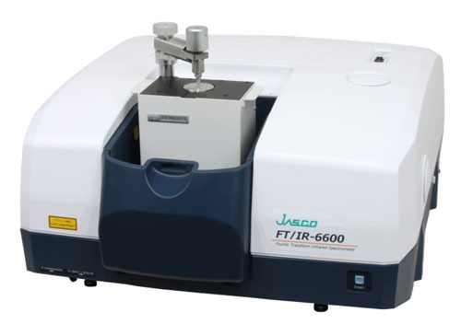
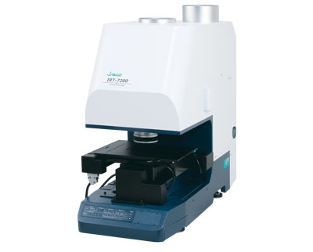
顕微フーリエ変換赤外分光光度計（FT-IR6600、IRT7200）

○場 所 青森県産業技術センター 工業総合研究所（青森市大字野木字山口221-10） 1F 試料調製実験室１
○定 員 先着４社（参加無料） ※1社5名まで
○締 切 令和６年２月１５日（木曜日）
○申込方法 参加申込書に必要事項を記載し、E-mailまたはＦＡＸでお申し込みください。

○申込・問合先 青森県産業技術センター工業総合研究所 技術支援部 担当：横濱
〒030-0142 青森市大字野木字山口221-10
Tel：017-728-0900 Fax：017-728-0903
E-Mail：kou_souken@aomori-itc.or.jp
ＦＡＸ：０１７－７２８－０９０３（E-Mail：kou_souken@aomori-itc.or.jp）
（地独）青森県産業技術センター工業総合研究所技術支援部宛

工総研セミナー「顕微フーリエ変換赤外分光光度計無料体験会」
参 加 申 込 書

令和 年 月 日

企業名（業種）： （ ）
所在地：（〒 ）
TEL： FAX：
御希望する日に〇をつけて選択してください（希望が重なる場合は後日調整させていただきます）
２月２１日： ①10：００～１４：００ ②１４：００～１７：００
２月２９日： ③10：００～１４：００ ④１４：００～１７：００
所属部署 | 役職 | 氏名（ふりがな）
備考欄：
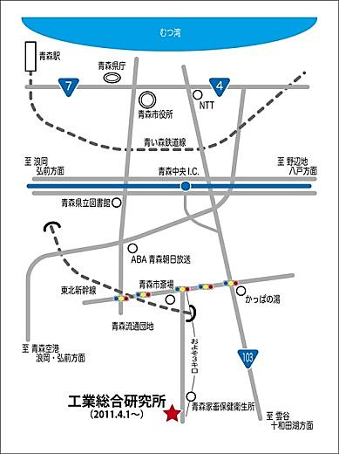
※ご参加される方は、マスクの着用など感染対策の上、
ご来所いただきますよう、何卒よろしくお願い申し上げ
ます。

＜会場＞
(地独)青森県産業技術センター工業総合研究所
〒030-0142青森市大字野木字山口221-10
TEL 017-728-0900、FAX 017-728-0903

